**HO CHI MINH CITY UNIVERSITY OF TECHNOLOGY**

**FACULTY OF COMPUTER SCIENCE AND ENGINEERING**



**LSI LOGIC DESIGN**

**LAB 1 - SIMULATION**

Giảng viên hướng dẫn: Huỳnh Phúc Nghị

Sinh viên: Trần Minh Trí - 1910637

Nguyễn Lê Gia Hinh - 2011213

Mai Lê Cường - 2012764

Lê Thanh Dương - 2012883

Lê Thanh Tiến - 1912196

*- 03/2023 -*

1. **FINITE STATE MACHINE:**

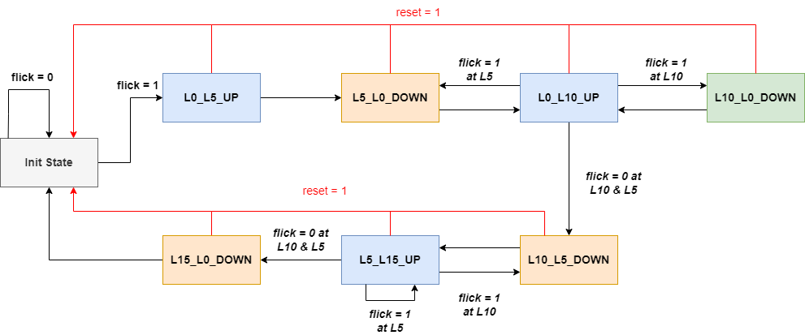

**!!! Lưu ý: Ta có thêm 1 trường hợp phụ là L5_OFF. Khi ta ở trạng thái L5_L15_up và khi đèn L5 sáng, nếu flick = 1 thì state_next là L5_OFF và đèn L5 sẽ được tắt sau đó ta sẽ tiếp tục trạng thái L5_L15_up**

|  |  |  |
| --- | --- | --- |
| **STT** | **STATE** | **DESCRIPTION** |
| 1 | Init State | All lamps are OFF |
| 2 | L0_L5_UP | •The lamps are turned ON gradually from LED[0] to LED[5]. After finish, the LED[0] to LED[5] are ON. |
| 3 | L5_L0_DOWN | •The LEDs are turned OFF gradually from LED[5] to LED[0]. After finish, all LEDs are OFF. |
| 4 | L0_L10_UP | •The LEDs are turned ON gradually from LED[0] to LED[10]. After finish, the LED[0] to LED[10] are ON. |
| 5 | L10_L0_DOWN | •The LEDs are turned OFF gradually from LED[10] to LED[0]. After finish, all LEDs are off. |
| 6 | L15_L0_DOWN | •The LEDs are turned OFF gradually from LED[15] to LED[0]. After finish, all LEDs are off. |
| 7 | L5_L15_UP | The LEDs are turned ON gradually from LED[5] to LED[10]. After finish, all the LEDs are ON. |
| 8 | L10_L5_DOWN | The LEDs are turned OFF gradually from LED[10] to LED[5]. After finish, the LED[0] to LED[4] are ON. |
| 9 | L5_OFF | Đã được giải thích ở trên. |

1. **GIẢI THÍCH CÁCH HIỆN THỰC:**

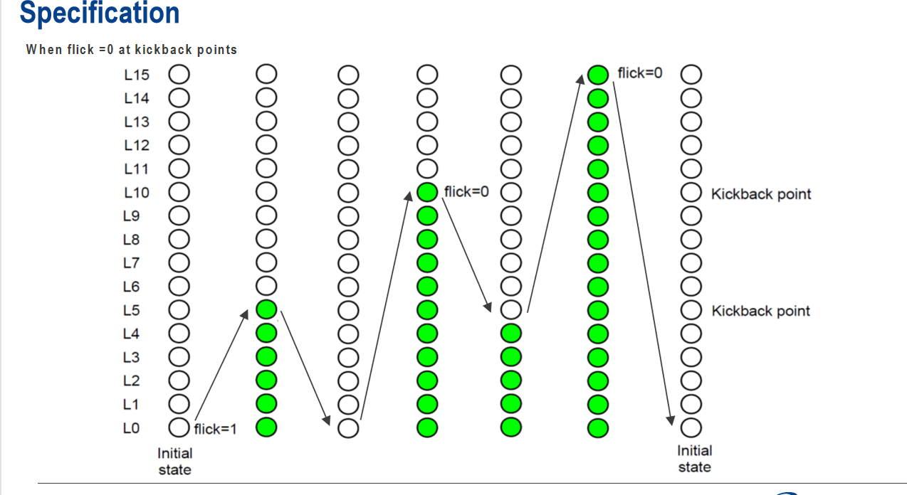

- Quan sát yêu cầu đề, ta thấy có thể dễ dàng giải được yêu cầu đề bằng cách:

+ Ta coi từng đèn như 1 bit. Ta sẽ tạo **1 reg vector 16 bit (outut reg [15:0] led_out)** tượng trưng cho 16 đèn led. Và sau đó ta sẽ tạo các STATE của FSM bằng cách dùng **parameter. Đồng thời ta khởi tạo giá trị ban đầu cho vector của chúng ta trong khối initial(phục vụ cho việc mô phỏng).**

|  |
| --- |
| output reg [15:0] led_out;  reg [15:0] tmpLed; // dung de luu trang thai cua den doi xung clock roi moi gan vo led_out  reg [2:0] state_curr;  reg [2:0] state_next;  // Ta khai bao cac state co the xay ra  parameter INIT_MAP = 16'b0;  parameter STATE_INIT = 3'b000;  parameter L0_L5_up = 3'b001;  parameter L5_L0_down = 3'b010;  parameter L0_L10_up = 3'b011;  parameter L10_L5_down = 3'b100;  parameter L5_L15_up = 3'b101;  parameter L15_L0_down = 3'b110;  parameter L5_OFF = 3'b111;  initial begin  led_out = INIT_MAP;  tmpLed = INIT_MAP;  state_curr = STATE_INIT;  end |

+ Đối với các TH đèn sáng dần, ta sẽ tiến hành dịch trái bit của **vector reg led_out**, sau đó ta tiến hành **bitwise or với 16’b1.** Tương tự, với TH đèn tắt dần, ta sẽ dịch phải từng bit của **led_out.**

|  |
| --- |
| always@(posedge clock)  case(state_curr)  STATE_INIT: tmpLed = INIT_MAP;  L0_L5_up, L5_L15_up, L0_L10_up: tmpLed = (led_out << 1)|16'b1;  L10_L5_down, L15_L0_down, L5_L0_down,L5_OFF: tmpLed = led_out >> 1;  default: tmpLed = INIT_MAP;  endcase |

**+ Reg tmpLed sẽ là nơi lưu giá trị mới của led_out trước khi đợi xung clock lên để gán vào led_out**

|  |
| --- |
| always @(posedge reset or posedge clock)  begin  if(reset) led_out <= INIT_MAP;  else led_out <= tmpLed;  end |

**+ Công việc còn lại của ta chỉ còn là hiện thực FSM(lưu ý 2 state L0_10_up và L5_15_up)**

1. **KIỂM THỬ**

**!!! Để dễ quan sát ta sẽ tiến hành đổi các số nhị phân về thập phân như sau:**

**+ Chọn vào Signal led_out, sau đó click chuột phải và làm như hình:**

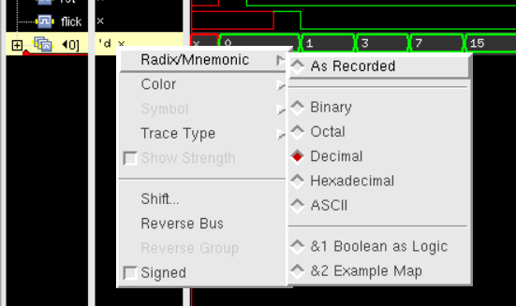

1. **TH1: Flick không được active ở trạng thái đầu, đợi 1 khoảng thời gian sau đó Flick = 1.**

-> Kết quả cần đạt được: ban đầu khi chưa có flick đèn sẽ không hoạt động và giữ ở trạng thái Initial. Sau đó, khi flick = 1 thì sẽ bắt đầu hoạt động theo Normal Flow của đề.

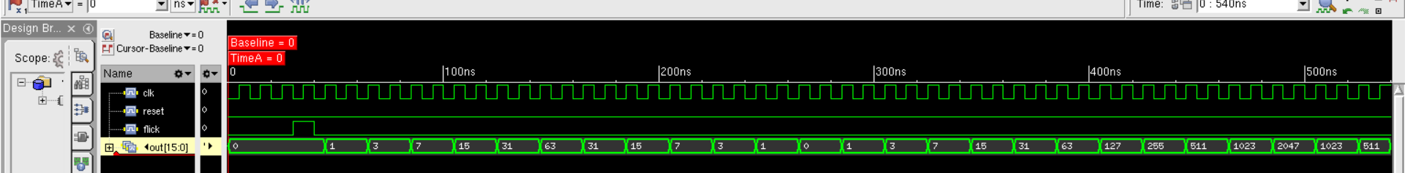

-> Ta quan sát thấy đạt yêu cầu.

1. **TH2: Sau khi kết thúc state L15_L0_down, quay về trạng thái Initial State. Flick chỉ Active 1 lần ở Initial State đầu tiên.**

-> Kết quả cần đạt được: khi tới Initial State lần hai, phải đợi Flick = 1, nếu flick cứ bằng 0 thì đèn không hoạt động(tắt hết các led).

|  |
| --- |
| clk = 0;  reset = 0;  flick = 0;  #30 flick = 1;  #10 flick = 0;  #1500 $finish; |

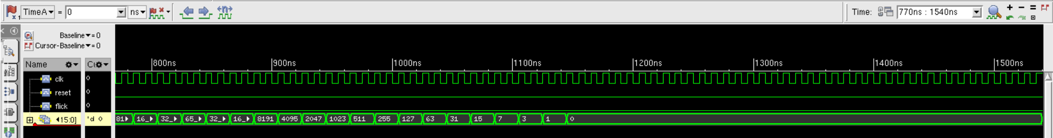

1. **TH4: Kiểm tra reset**

|  |
| --- |
| **clk = 0;**  **reset = 0;**  **flick = 0;**  **#30 flick = 1;**  **#10 flick = 0;**  **#20 reset = 1;**  **#30 reset = 0;**  **#1500 $finish;** |

-> Kết quả cần đạt được: khi có reset, cần quay trở lại Initial State và đợi flick Active để hoạt động trở lại:

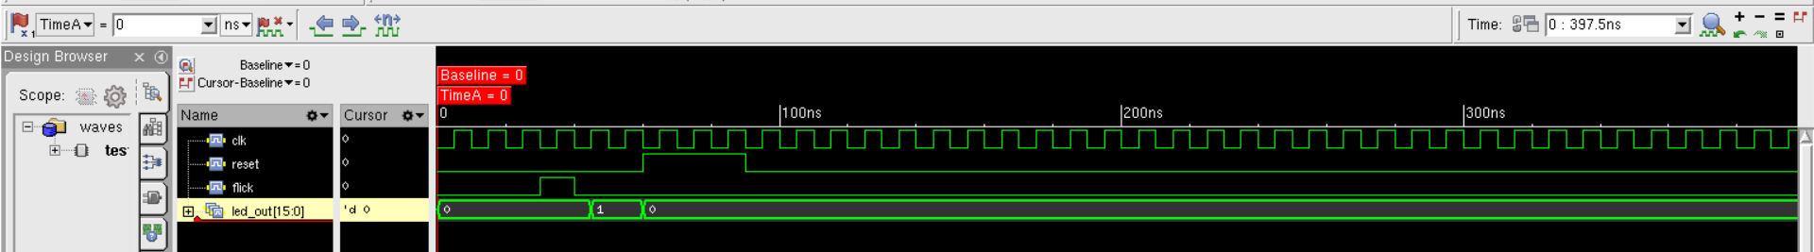

- > Đạt yêu cầu.

1. **TH5: Flow with flick is ACTIVE in the kickback point L5 at L0_L10_UP**

-> Kết quả cần đạt được: khi đèn L5 sáng (lúc này led_out đang có giá trị thập phân là 63 - 6’b111111)

|  |
| --- |
| clk = 0;  reset = 0;  flick = 1;  #6 flick = 0;  #328 flick = 1;  #10 flick = 0;  #600 $finish; |

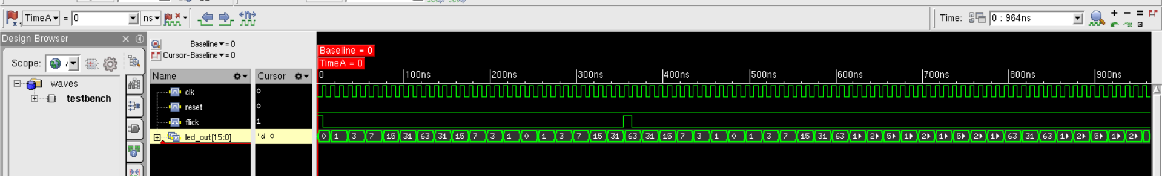

1. **TH6: Flow with flick is ACTIVE in the kickback point L5 at L5_L15_UP**

|  |
| --- |
| **clk = 0;**  **reset = 0;**  **flick = 1;**  **#6 flick = 0;**  **#588 flick = 1;**  **#10 flick = 0;**  **#1000 $finish;** |

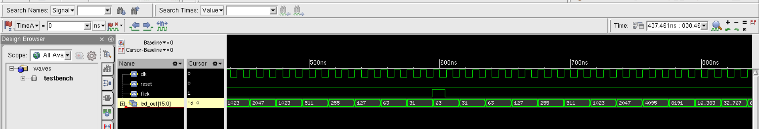

-> Ta thấy khi đèn L5 sáng lên(state L5_L15_up) và flick = 1 thì đèn L5 sẽ tắt( led_out = 31 - 5’b11111) sau đó tiếp tục trạng thái L5_L15_up (led_out = 63 - 6’b111111)

**f) TH7: Flow with flick is ACTIVE in the kickback point L10 at L0_L10_UP.**

|  |
| --- |
| clk = 0;  reset = 0;  flick = 1;  #6 flick = 0;  #448 flick = 1;  #10 flick = 0;  #1500 $finish; |

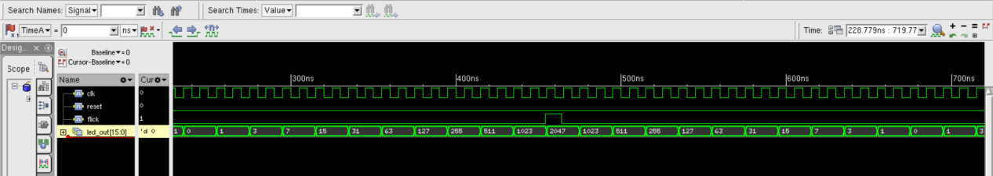

-> Ta thấy khi ở state L0_L10_up, khi đèn L10 sáng và flick = 1 (led_out = 2047 - 11’b11111111111) thì sau đó sẽ tắt dần về 0 (min của trạng thái trước)

g) TH8: Flow with flick is ACTIVE in the kickback point L10 at L5_L15_UP

|  |
| --- |
| clk = 0;  reset = 0;  flick = 1;  #6 flick = 0;  #688 flick = 1;  #10 flick = 0;  #1500 $finish; |

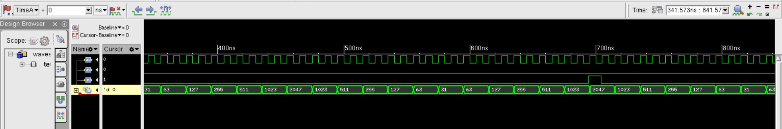

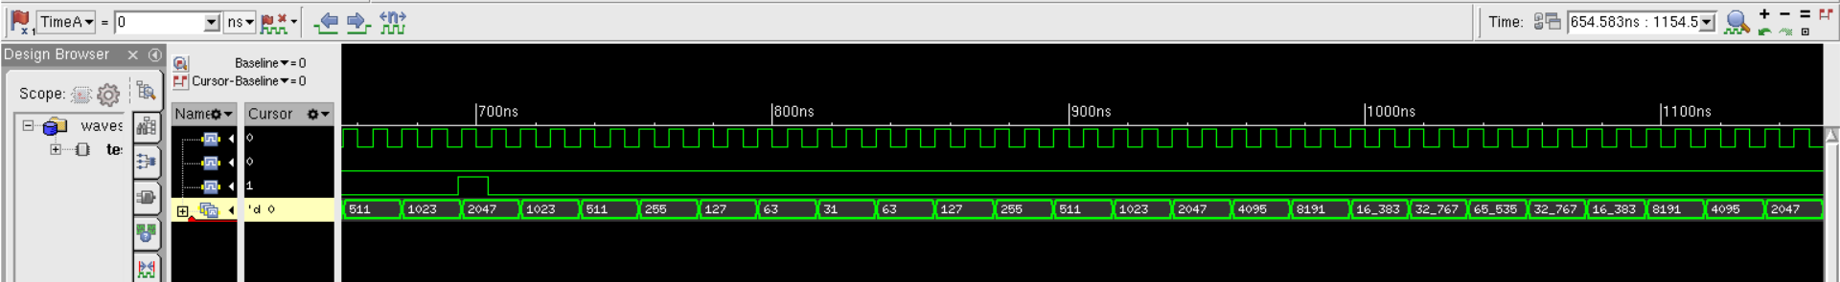

-> Ta quan sát thấy ngay tại L10 của trạng thái L5_L15_up khi flick = 1 thì sẽ bắt đầu tắt dần về min của trạng thái trước tức là tắt dần về L5(led_out = 31 - 5’b11111). Sau đó tiếp tục quay lại trạng thái L5_L15_up

**h) TH9: L15_L0_down kết thúc, quay lại Initial State, sau đó đợi Flick = 1 để tiếp tục vận hành;**

|  |
| --- |
| clk = 0;  reset = 0;  flick = 1;  #6 flick = 0;  #1124 flick = 1;  #10 flick = 0;  #1500 $finish; |

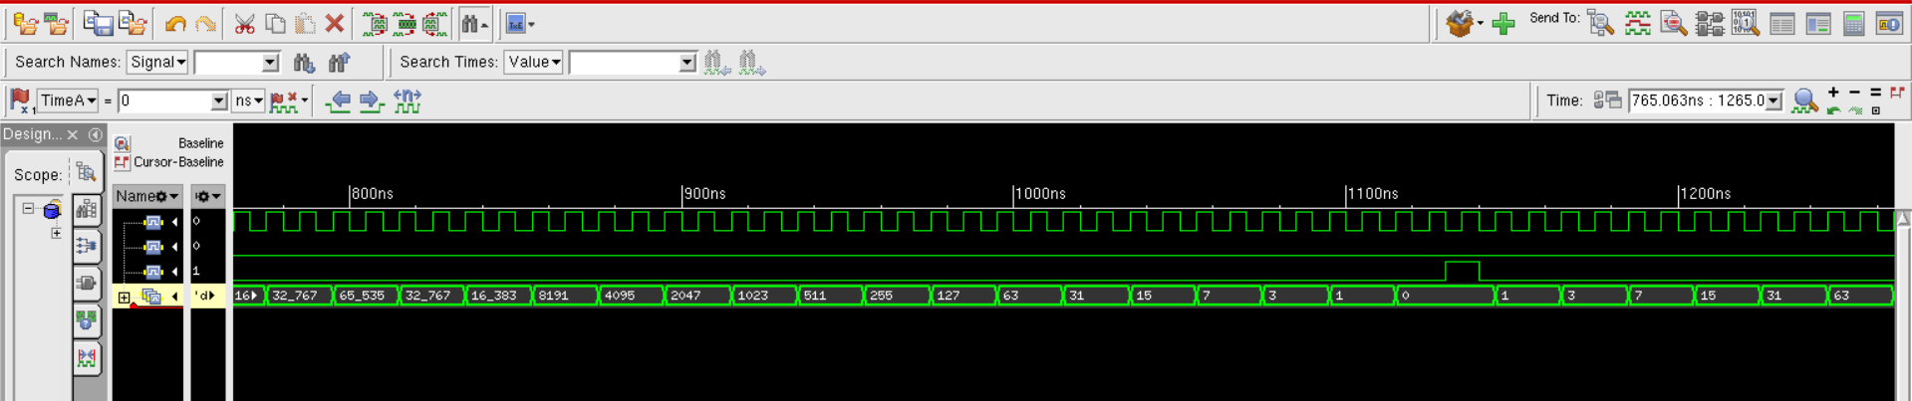

1. TH10: Ta chọn random 3 điểm để flick = 1 mà không phải kickback point

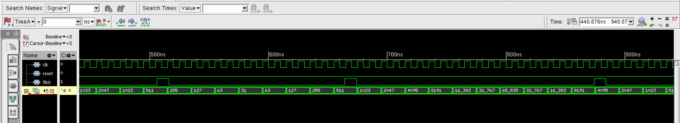

- Ta thấy nó không ảnh hưởng đến Normal Flow -> đạt yêu cầu

1. **Schematic Tracer:**

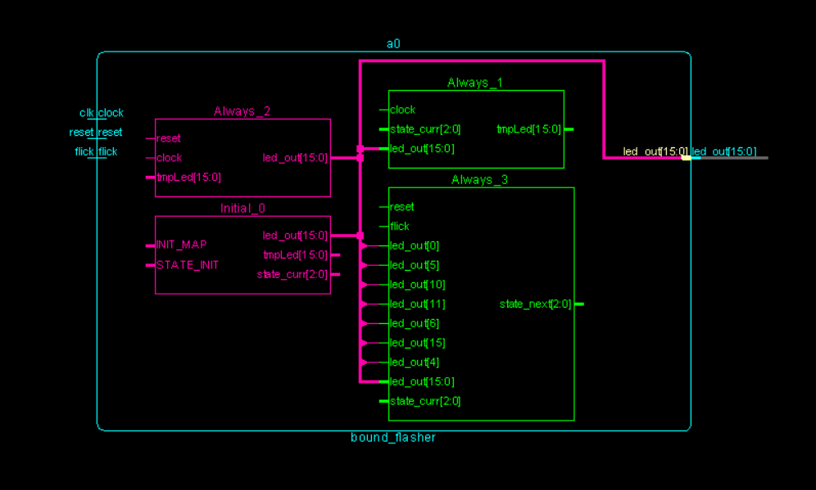

**--> Link Github**: [Code Lab_01_Simulation](https://github.com/minhtritran2308/LSI)